**O que é o Docker?**

O [Docker](https://www.docker.com/) é um [projeto de software livre](https://github.com/docker/docker) para automatizar a implantação de aplicativos como contêineres autossuficientes portáteis que podem ser executados na nuvem ou localmente. O Docker também é uma [empresa](https://www.docker.com/) que promove e evolui essa tecnologia, trabalhando em colaboração com fornecedores de nuvem, Linux e Windows, incluindo a Microsoft.

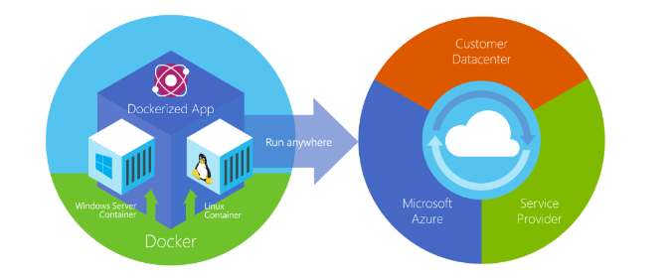

## **Como o Docker funciona?**

A tecnologia Docker usa o kernel do Linux e recursos do kernel como Cgroups e [namespaces](https://lwn.net/Articles/528078/) para segregar processos. Assim, eles podem ser executados de maneira independente. O objetivo dos containers é criar essa independência: a habilidade de executar diversos processos e aplicações separadamente para utilizar melhor a infraestrutura e, ao mesmo tempo, [manter a segurança](https://www.redhat.com/pt-br/topics/security) que você teria em sistemas separados.

As ferramentas de container, incluindo o Docker, fornecem um modelo de implantação com base em imagem. Isso facilita o compartilhamento de uma aplicação ou conjunto de serviços, incluindo todas as dependências deles em vários ambientes. O Docker também automatiza a implantação da aplicação (ou de conjuntos de processos que constituem uma aplicação) dentro desse ambiente de container.

Essas ferramentas baseadas nos containers Linux (o que faz com que o Docker seja exclusivo e fácil de usar) oferecem aos usuários acesso sem precedentes a aplicações, além da habilidade de implantar com rapidez e de ter total controle sobre as versões e distribuição.

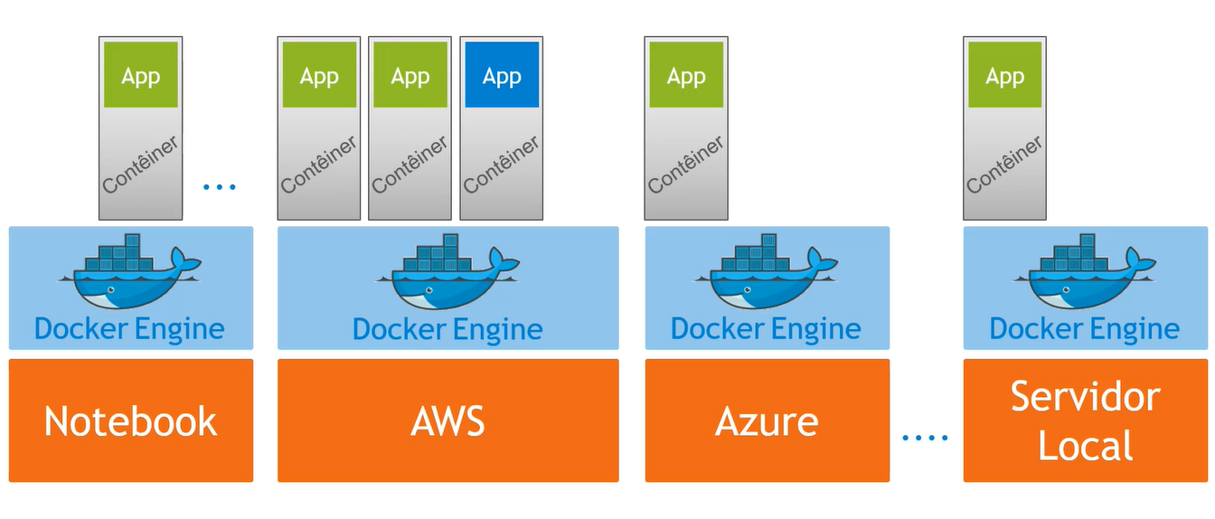

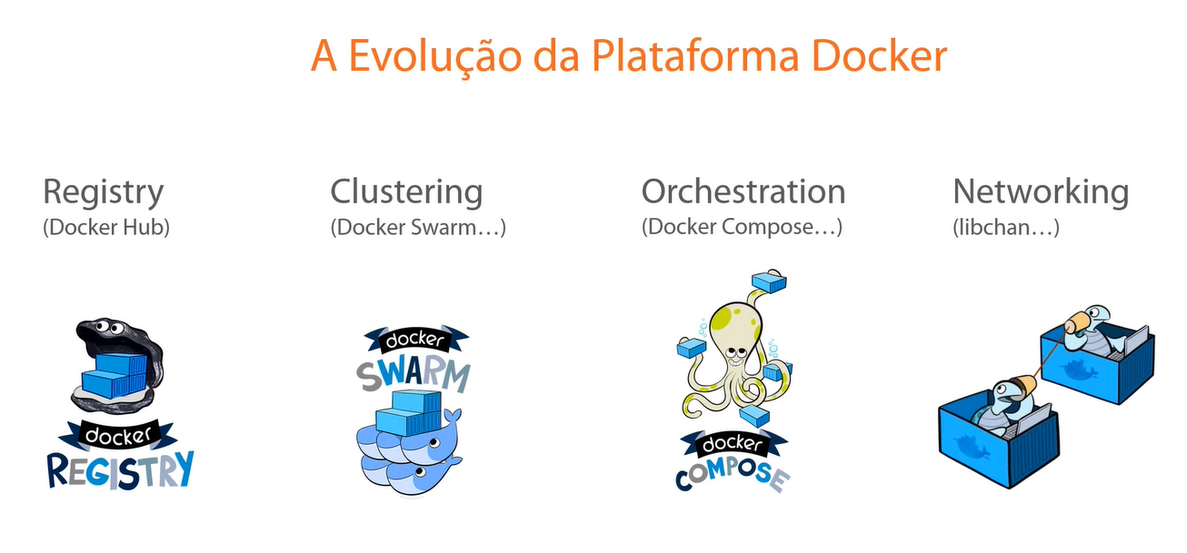



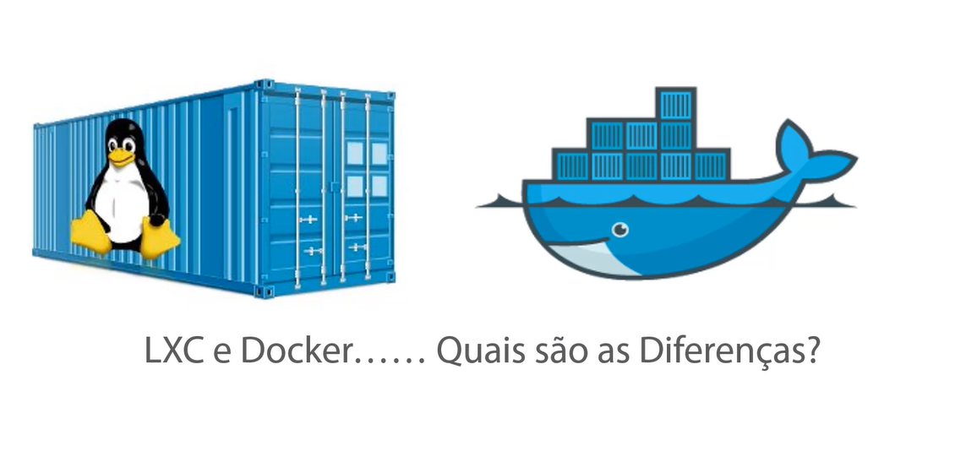

Originalmente, o Docker usava o LXC como driver de execução padrão. Servia como interface para manipular os recursos do kernel : namspace, cgroups e capabilities.

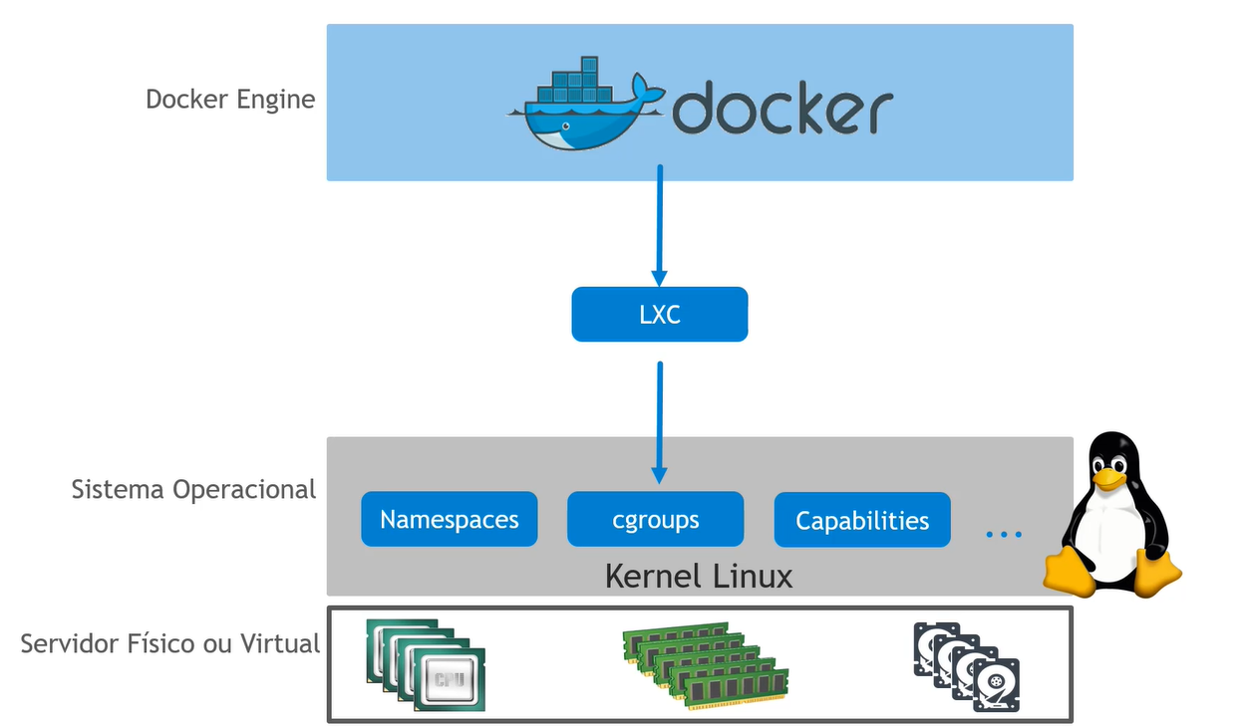

A equipe do Docker costumava a confiar e fomentar o desenvolvimento do LXC, mas essa abordagem começou a causar alguns problemas que afetavam a evolução do Docker, problemas quais os usuários precisavam se certifica que a versão do LXC específica estivesse em dia e funcionasse com o Docker. O segundo problema, é que o pessoal do Docker não controlava o desenvolvimento do LXC, resumindo, confiar em algo fora do seu controle, como componente central da sua solução. Então a equipe do Docker decidiu implementar no lugar do LXC o “libcontainer”, no que diz respeito ao Docker, portando, o libcontainer fornece acesso direto aos importantes recursos de kernel. A diferença, que a equipe do Docker tem controle sobre libcontainer, o que significa que eles podem ajustar o que precisam rapidamente. De todo modo, o libcontainer agora é o driver de execução padrão no sistema dockers, mas se vc quiser pode ser alterado pelo LXC.

